Пожарная безопасность самых маленьких

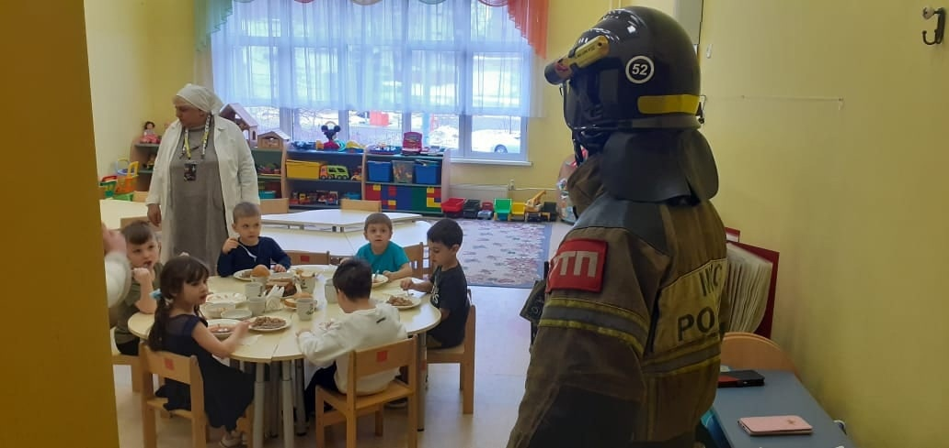
Сотрудники пожарно-спасательных подразделений ежедневно проводят профилактическую работу, в ходе которой напоминают основные правила пожарной безопасности.
Сегодня сотрудники 52 пожарно-спасательной части ПСО ФПС Управления по ЮЗАО Главного управления МЧС России по г. Москве приехали в гости к воспитанникам дошкольного отделения 4 ГБОУ города Москвы "Школа 1279 "Эврика". Дети были удивлены появлению пожарных в полной экипировке, но эффектный вид огнеборцев ни капли не испугал ребят. Заставшие детей за обедом, пожарные помогли побыстрее с ним "разделаться", ведь детям как можно скорее захотелось примерить настоящую каску и боевую одежду! В игровой форме до самых маленьких жителей Москвы огнеборцы донесли правила безопасности дома и на улице, а с сотрудниками детского сада провели дополнительный инструктаж по пожарной безопасности.

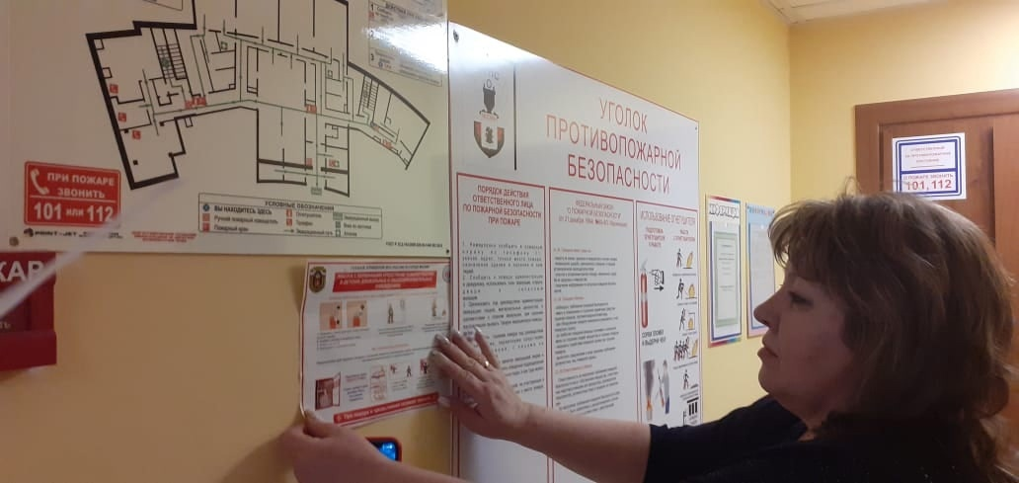
#МЧСЮЗАО #дети #профилактика #пожарные

